Изоморфные приложения на React и

Server Side Rendering

|  |  |  |  |
| --- | --- | --- | --- |
| № урока: | 8 | Курс: | React Advanced |
|  | | |  |
| Средства обучения: | | | Текстовый редактор или IDE, браузер, Node.js, терминал |

# Обзор, цель и назначение урока

В этом уроке вы познакомитесь с принципом построения изоморфных приложений с использованием React, узнаете об их основных преимуществах и научитесь создавать собственные изоморфные приложение применяя технику Server Side Rendering.

**Изучив материал данного занятия, учащийся сможет:**

* Знать об основных принципах и преимуществах изоморфных приложений
* Уметь создавать собственные изоморфные приложения
* Применять технику SSR (Server Side Rendering)

# Содержание урока

1. Что такое изоморфизм?
2. Основные преимущества изоморфных приложений
3. Создание изоморфного приложения используя Server Side Rendering на Express.js

# Резюме

Изоморфизм - это довольно обширное понятие, используемое во многих науках, и если вкратце, то оно означает отношение между какими-либо объектами, выражающее схожесть их структуры.

Для нас же изоморфизм означает то, что написав приложение единожды - мы можем его запускать на разных платформах - как на клиенте, так и на сервере - избегая при этом дублирования кода.

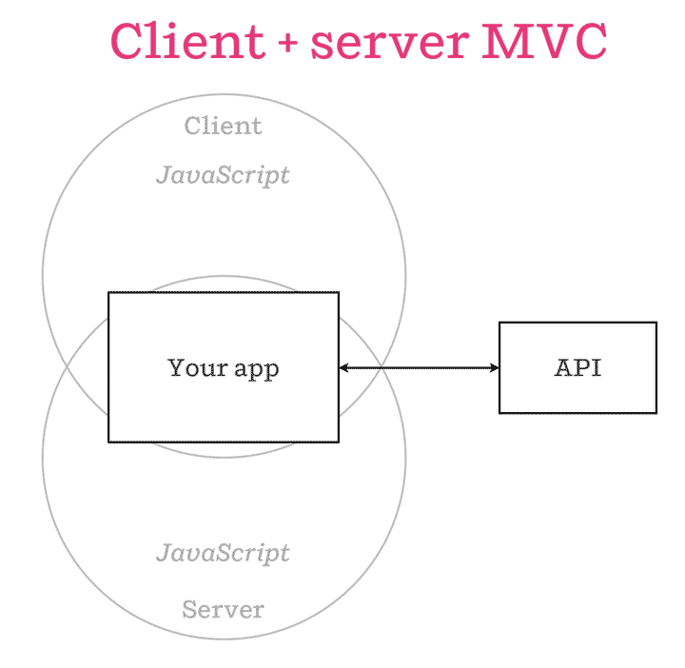

И сейчас существует довольно много холиваров, по-поводу того, как же все-таки правильно называть такие приложения – Изоморфные или Универсальные?

Но по-сути оба этих термина об одно и том же.

Суть заключается в том, что приложения на client-side требуют время для получения ответа от сервера, скачивание всех необходимых скриптов и выполнение их на клиенте (что может быть тоже длительным процессом). Соответственно за счёт такой медлительности мы получаем плохой общий UX.

Другая проблема заключается в том, что поисковые роботы пока что лишь частично умеют парсить JavaScript и парсить из него контент, поэтому помимо выше сказанного вы еще и получаете плохую индексацию вашего сайта.

Поэтому есть тенденция использовать гибридный подход: мы получаем сформированную HTML-разметку для быстрой начальной загрузки сайта и хорошей индексации роботами, а далее уже подгружаем наш JavaScript, с помощью которого «оживляем» наше приложение, делая его гибким и быстрым.

Резюмируя, вот какие выгоды мы получаем используя такой гибридный подход:

1. SEO
2. Быстрая начальная загрузка
3. Лучший общий UX
4. Прогрессивное улучшение / изящная деградация (fallbacks)

+ отдельным пунктом можно выделить 'maintainability' – за счёт того, что мы большую часть нашего кода переиспользуем, как клиентом, так и сервером.

# Закрепление материала

* Назовите способ, с помощью которого можно рендерить React-компоненты на сервере?
* Каким образом осуществляется механизм progressive enhancement / graceful degradation?
* Можно ли применять Server Side Rendering на других платформах, кроме Node.JS?

# Самостоятельная деятельность учащегося

Попробуйте реализовать раутинг на стороне сервера, за счёт которого сервер будет вам отдавать контент на нужной странице.

# Рекомендуемые ресурсы

Изоморфный JavaScript — будущее веб-приложений

<https://habrahabr.ru/post/203444/>

Изоморфное Приложение с React и Redux

<https://habrahabr.ru/post/264423/>

Server-Side Rendering with Redux and React-Router

<https://www.codementor.io/reactjs/tutorial/redux-server-rendering-react-router-universal-web-app>

Server-side React Rendering: Isomorphic JavaScript with ReactJS + Node

<https://reactjsnews.com/isomorphic-javascript-with-react-node>

Подборка различных мануалов и примеров по SSR

<https://github.com/enaqx/awesome-react#server-side-rendering>

Server side rendering with React and Express (пример)

<https://medium.com/front-end-hacking/server-side-rendering-with-react-and-express-382591bfc77c>